

**金融教育分析與邏輯思維**

**課程專題研究**

**北科大資財系課程與104人力銀行**

**職缺專長之需求分析**

**研究生：潘亭羽111AB8006 黃婉華111AB8035**

**林妤柔111AB8011 黃暄涵111AB8032**

**劉子綺111AB8042**

**指導教授：王貞淑 博士**

**中華民國一百一十三年一月**

目錄

目錄 ii

表目錄 iv

圖目錄 v

1 第一章 緒論 1

1.1 研究背景與動機 1

1.2 研究目的 2

1.3 研究流程 2

2 第二章 研究方法 3

2.1 研究方法 3

2.2 資料蒐集與前處理 3

2.2.1 爬蟲 5

2.2.2 資料前處理 5

2.3 自然語言處理 5

2.3.1 特徵提取 5

2.3.2 詞彙分析 5

2.4 比對方法 6

3 第三章 研究結果與分析 7

3.1 資財系敘述性描述 7

3.1.1 資財系所於未來職務之類別傾向 7

3.1.2資財系所於各職務類別的彈薪幅度 7

3.1.3資財系所於各職務類別的需求工具 9

3.1.4資財系所於各職務類別的需求技能 11

3.2必修課程有無符合職缺需求 13

3.2.1資財系必修課程的專業領域 13

3.2.2資財系必修課程對應的職務分群 14

3.3選修課程分析 15

3.3.1選修課程分析統整 15

3.3.2資財系選修課程和104職缺需求技能是否匹配 17

3.3.3資財系107至111學年度平均成績 21

3.4兩校課程比對 23

4 第四章 研究結論與建議 25

4.1 研究結論與建議 25

表目錄

表 3.1 選修課的合開課程優缺點 15

表 3.2 選修課程所學技能統整 17

表 3.3 104職務技能分類 18

圖目錄

圖 1.1 TOP6新鮮人求職困擾之網路聲量排行。資料來源：Social lab 1

圖 1.2 本研究之研究流程 2

圖 2.1 研究流程圖 3

圖 2.2 104職缺以偉盟系統股份有限公司為例 4

圖 2.3 蒐集資料的流程圖 4

圖 3.1 資財系所畢業後主要從事職務之類別圖 7

圖 3.2 資訊科技與專案管理的彈薪幅度 8

圖 3.3 金融與財務管理的彈薪幅度 8

圖 3.4 行政與數據分析管理的彈薪幅度 9

圖 3.5 資訊科技與專案管理領域在職場相應職務的工具需求 10

圖 3.6 金融與財務管理領域在職場相應職務的工具需求 10

圖 3.7 行政與數據分析管理領域在職場相應職務的工具需求 10

圖 3.8 資訊科技與專案管理領域在職場相應職務的技能需求 12

圖 3.9 金融與財務管理領域在職場相應職務的技能需求 12

圖 3.10 行政與數據分析管理領域在職場相應職務的技能需求 12

圖 3.11 資財系必修課程的專業領域分布圖 14

圖 3.12 資財系必修課程對應的職務分群的散點圖 15

圖 3.13 資財系選修該年度合開課直方圖 16

圖 3.14 資財系選修課程類別統計的直方圖 16

圖 3.15 兼專任教師不同的成績表現直方圖 20

圖 3.16 兼專任教師不同的選修分類之平均成績直方圖 21

圖 3.17 兼專任教師不同的選修分類之成績標準差直方圖 22

# 第一章 緒論

## 研究背景與動機

隨著台灣人口結構的轉變，正面臨一項重要的社會挑戰，即新鮮人在畢業後遭遇就業困難的情況。根據Yes123求職調查，自2022年10月解封至今，雖然部分新鮮人已找到或從事正職工作，但高達63.3%的畢業生仍處於「無正職」狀態，其中47.9%「尚未找到任何正職工作」，15.4%「曾經找到正職工作，但目前離職」，顯示了新鮮人進入職場即面臨就業困難，而其中原因可能源於學校課程與職場需求之間的落差。

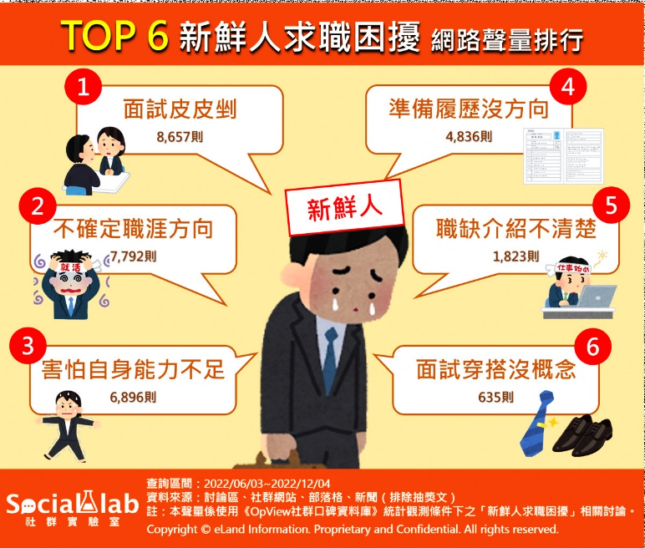

圖 1.1 TOP6新鮮人求職困擾之網路聲量排行。資料來源：Social lab

同時，本研究觀察到，部分社會新鮮人在求職過程中感到「職涯方向模糊」、「自身能力不足」，可能反映學校課程與職場實際需求之間存在的協調落差。當求職需要特定技能和工具時，若學校課程未能提供相應指導，可能造成新鮮人於求職中缺乏自信心，因此，職場技能需求是否能在學校得到充分覆蓋，成為值得深入研究的問題。

綜合上述，本研究將聚焦於國立台北科技大學資訊與財金管理系，分析學校課程是否提供新鮮人所需的專業技能，以及這些技能是否符合企業的期望，以貼近實際職場情況。這項研究有助於提升學校課程的實用性，促進學校和企業之間更有效的對接，使畢業生更好地迎接職場挑戰。

## 研究目的

本研究的目的在於深入了解當代社會新鮮人在求職過程中所遭遇的就業困難，並專注於探討學校課程與職場需求之間的關係。透過針對國立台北科技大學資訊與財金管理系的研究，將聚焦於以下三個方向，提供給制定課程的導師及校務單位參考：

1. **職缺專長需求**

將進行市場調查，深入了解資訊與財金領域的職缺所需技能、工具，有助於確定當前市場對專業人才的需求，並擷取相關資訊以建立對職場趨勢的全面了解。

1. **資財課程分析**

分析台灣於北科大資財系（另含陽明交通大學資財系，作為協同分析）的課程，了解學校課程的結構和內容，並初步評估這些課程側重的領域及使用技能、工具。

1. **課程與職缺銜接度**

評估學校課程與實際職場需求間的銜接度，確認學校的課程是否能夠提供學生在求職中所需的職場技能，及學校是否能夠跟上產業變化，以滿足企業的實際需求。

透過研究問題的探討，本研究將為提高學校課程的實用性，並促進學校和企業之間有效對接，不僅有助於解決新鮮人的就業問題，也有助於課程制定者理解市場需求，調整和優化課程內容，以確保學生能夠在求職過程中具備實用且符合市場需求的技能。

## 研究流程

本研究的研究流程主要分為定義目標、資料蒐集、資料處理及視覺化並呈現資料分析結果。定義目標為了解北科資財所課程提供的技能與工具是否跟進職場所需技能；資料蒐集以104人力銀行校園調查、陽明交通大學課程系統、北科大課程系統及學生修課紀錄為主要核心；資料處理則是將爬蟲擷取到的資料進行正規化；最終，將整理過後的資料做視覺化圖表，並分析研究結果，旨在提供北科資財未來於編制課程方面之建議。

圖 1.2 本研究之研究流程

# 第二章 研究方法

## 研究方法

圖2.1為本研究的研究流程圖，研究流程為：爬取104網站統計出台北科技大學資訊與財金管理系同學畢業後的職務名稱、職缺描述和技能要求，之後進行資料清理、資料標記、資料前處理，再將職務技能和職缺描述透過自然語言處理，將每個職務名稱所需的技能和需要具備的能力辨識出來，並根據107年到111學年度資訊與財金管理系開設課程的課程大綱所涉及的技能、工具整理出來，最後將辨識出的技能和需要具備的能力與學校課程涵蓋的技能與工具進行比對。

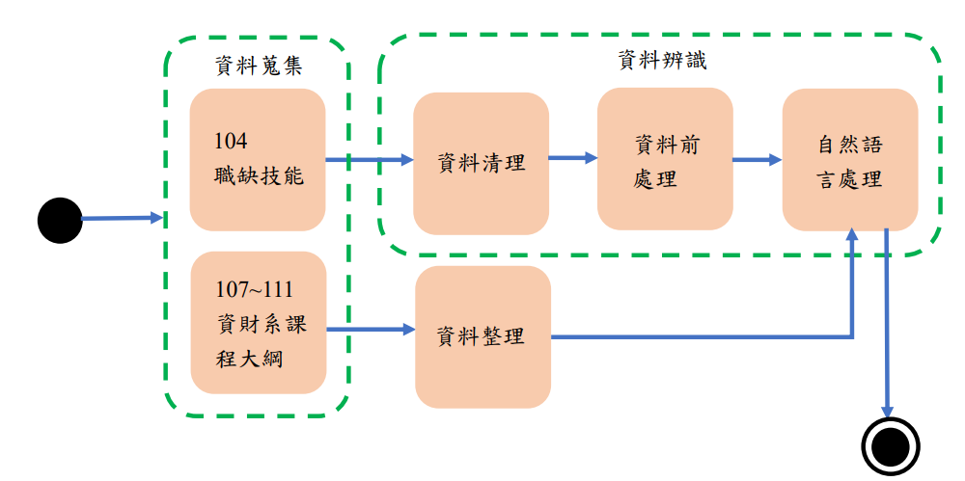

圖2.1研究流程圖

## 資料蒐集與前處理

本研究依據104網站統計出台北科技大學資訊與財金管理系同學畢業之後從事的前十項職務名稱和學校的課程大綱做為分析的資料集，104為台灣最大的求職平台，可以掌握較多的職缺資料，有助於本研究後續分析。

由於每個職缺描述不盡相同，因此每筆資料以依照職務名稱、職缺描述和相關技能要求三個部分，由於本研究要分析104所需職務技能是否和學校課程匹配，因此以職務名稱作為分類，以利後續繼續進行資料前處理的動作。

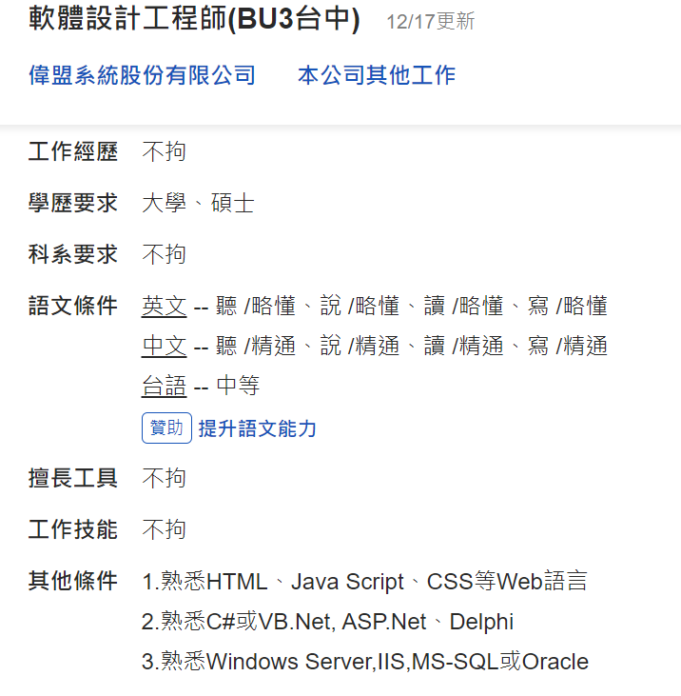

圖2.2 104職缺 以偉盟系統股份有限公司為例

圖2.3為蒐集資料的流程圖，首先使用爬蟲爬取進爬取104網站統計出台北科技大學資訊與財金管理系同學畢業後從事的前十項職務各100個職缺的技能，並進行資料清理，辨識出職缺描述或條件中重要的技能關鍵字，以及根據學校提供107年到111年的課程名稱尋找對應的課程大綱，整理出課程所學技能，將獲得的資訊整理成結構化的資料。

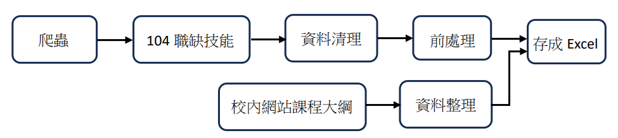

圖2.3 蒐集資料的流程圖

### 爬蟲

由於104網站上的職缺需要透過JavaScript才能顯示，所以本研究使用Selenium動態網頁爬蟲，透過網頁自動化測試套件，爬取104網站上職缺的職務技能資料。

### 資料前處理

透過前處理的步驟將資料不重要的內容進行排除，避免不必要的內容或符號影響研究的結果，前處理的方式透過人工判斷技能描述常出現且不重要的字詞，將這些內容刪除，並存成資料儲存的形式。

## 自然語言處理

本研究選擇RapidMiner作為分析工具，採用文本處理技術來解析職缺描述，並提取其中的重要技能要求，RapidMiner在此扮演了特徵提取和簡單詞彙分析的角色。儘管相對於專門的NLP工具，其功能較為有限，然而在資料整理和初步分析方面，RapidMiner仍具有實用價值。

### 特徵提取

在這一階段，本研究利用RapidMiner的Text Processing運算子中的Text Vectorization子運算子，將文本資料轉換為可供機器學習模型處理的數字形式。這個步驟包括TF-IDF（詞頻-逆文檔頻率）權重化，它有助於識別在職缺描述中出現頻率較高的詞語，並賦予它們相對較高的權重。這樣的處理有助於保留描述中的重要技能，同時過濾掉和本研究不具有特定資訊或不重要的部分，這些可能是一些常見的詞彙、停用詞（如"and"、"the"等）或其他出現頻率高但對於分析目標沒有實質幫助的內容。

### 詞彙分析

在詞彙分析階段，本研究使用Apply Transformation運算子來定義一系列自定義轉換操作，以進一步深入瞭解描述中的技能需求。這可以包括提取與技能相關的詞彙，形成一份關鍵技能列表，同時，通過頻率分析，我們能夠識別出在不同職務中最為常見的技能，有助於理解不同職缺對於特定技能的重視程度。

## 比對方法

本研究使用RapidMiner進行技能比對分析，旨在探討資訊與財金管理系畢業生所學技能與職場需求的匹配程度。透過RapidMiner的文本處理和內建計算方式，我們提取了學校所學技能和職務技能需求，並計算了它們之間的匹配度。

RapidMiner中的"Generate Attributes"運算子可以內建函數來生成新的屬性（特徵）。這些內建函數提供了各種數學、統計和文本處理等計算功能，以支援數據分析任務。以下文本處理函數的常見內建計算方式的例子：

(1) contains(attribute, "keyword")：檢查給定屬性中是否包含指定的關鍵字。

(2) levenshtein(attribute1, attribute2)：計算兩個屬性之間的萊文斯坦距離，用於比較文本的相似性。

(3) cosine_similarity(attribute1, attribute2)：計算兩個屬性之間的餘弦相似性，特別適用於文本向量的比較。

使用這些函數，可以在RapidMiner中進行多種數據轉換和分析操作，在"Generate Attributes"運算子的"Expression"欄位中，使用這些函數來定義新的屬性，進而進行技能匹配程度的計算。

本研究此次採用cosine_similarity 這一個函數進行比對，並使用內建的視覺化工具Visualize呈現，以清晰的圖表和數據表格展示學校所學技能與職務技能需求的比對程度。

# 第三章 研究結果與分析

## 資財系敘述性描述

### 3.1.1 資財系所於未來職務之類別傾向

圖3.1為我國資財系（臺北科技大學及陽明交通大學）大學畢業後主要從事的職務類別，主要類別涵蓋資訊科技與專案管理、行政與數據分析、金融與財務管理三大類別。而資訊科技與專案管理為資財系主要的就業方向（佔45.71%），這代表現今資財系學生於資訊科技與專案管理領域有較廣的發展。

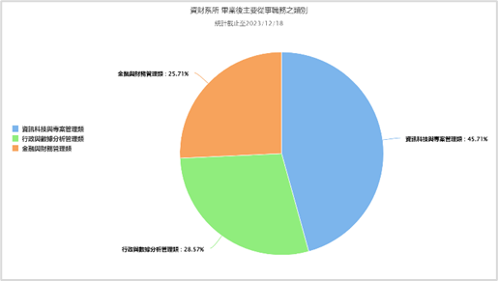

圖3.1資財系所畢業後主要從事職務之類別圖

### 3.1.2資財系所於各職務類別的彈薪幅度

根據104人力銀行於資財系所的從事職務統計（統計截止至2023/12/18），可以發現到於圖3.2資訊科技與專案管理、圖3.3金融與財務管理、圖3.4行政與數據分析三類別的職務彈薪。長條圖藍色部分為於該職務的菜鳥平均薪資；綠色部分為老鳥平均薪資，而這邊的老鳥定義為具備5至10年經驗的工作者。

**一、****資訊科技與專案管理**

1. 涵蓋16個主要從事職務，側重於擔任軟體工程師
2. 具競爭力的三職務（≥菜鳥平均薪資46.6k）：產品管理師、軟體相關專案管理師、演算法工程師
3. 具發展性的職務（菜鳥與老鳥的薪資差距）：數據分析工程師、演算法工程師

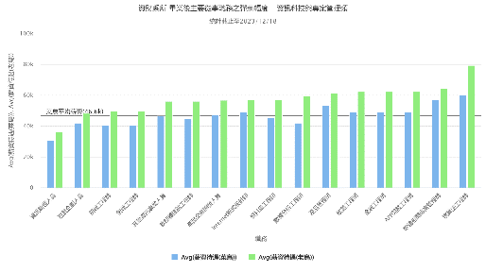

圖3.2資訊科技與專案管理的彈薪幅度

**二、金融與財務管理**

1. 涵蓋9個主要從事職務，側重於會計事務處理
2. 具競爭力的三職務（≥菜鳥平均薪資41.6k）：財務分析/財務人員、金融研究員、財務或會計主管
3. 具發展性的職務（菜鳥與老鳥的薪資差距）：查帳/審計人員、顧問人員、財務或會計主管

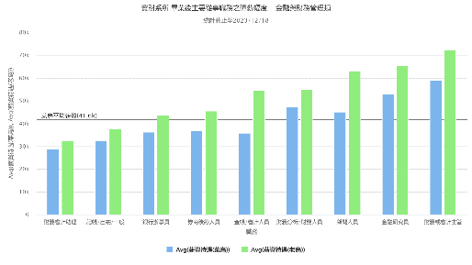

圖3.3金融與財務管理的彈薪幅度

**三、行政與數據分析管理**

1. 涵蓋10個主要從事職務，側重於業務助理
2. 具競爭力的三職務（≥菜鳥平均薪資39.5k）：國外業務人員、其他專案管理師、主管特別助理
3. 具發展性的職務（菜鳥與老鳥的薪資差距）：國內業務人員、市場調查/市場分析

備註：其他專案管理師屬於「行銷類」的專案管理

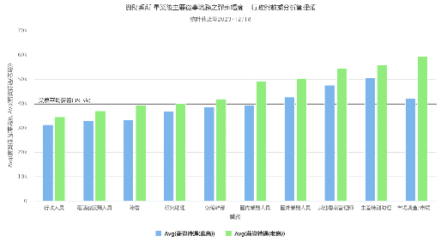

圖3.4行政與數據分析管理的彈薪幅度

### 3.1.3資財系所於各職務類別的需求工具

根據三個領域的職務需求工具製作文字雲，目的在於與校內課程傳授的工具進行比對，了解北科資財所開辦的課程是否跟上當今職場的工具需求，並強調了學生在不同領域應具備的特定技能和知識。

在圖3.5資訊科技與專案管理領域，職場對相應職務的工具需求主要包括主流的程式語言Python、前端設計JavaScript及資料庫MySQL，表明學生在這一領域應該具備相應的編程和資料庫管理技能。而在圖3.6金融與財務管理方面，職場對相關職務的工具需求包括處理財務會計的文中系統、流程自動化的RPA及信用分析的ACM，顯示學生需要掌握財務會計系統的操作，了解流程自動化技術，並具有信用分析的相關知識。最後，在圖3.7行政與數據分析管理方面，職場對相應職務的技能需求主要集中在辦公室軟體Office，表示學生應該熟練使用辦公室軟體，且具備相應的行政和數據分析管理能力。

圖3.5資訊科技與專案管理領域在職場相應職務的工具需求

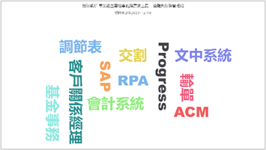

圖3.6金融與財務管理領域在職場相應職務的工具需求

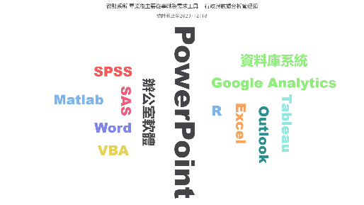

圖3.7行政與數據分析管理領域在職場相應職務的工具需求

### 3.1.4資財系所於各職務類別的需求技能

根據三個職務類別製作的文字雲強調了各類別從事職務所需的技能，與前述的需求工具文字雲不同之處在於，這次的焦點更加放在工作經驗的描述，而非具體工具的使用，是否曾有相應的問題解決經驗，於求職中也是備受關注的一環。在職務技能的文字雲中，可以觀察到以下特點：

**一、資訊科技與專案管理領域(圖3.8)**

1. RESTful API：學生需要能夠熟練地設計和維護可擴展性高效性的API服務，同時理解設計原則
2. 軟體程式設計：學生應該精通一或多種主流程式語言，具有優秀的編碼風格和除錯能力
3. 軟體工程系統開發：學生具有的經驗不僅包括技術方面的能力，還需要應對專案管理和團隊協作的實際經驗，以確保在整個開發生命週期中的有效執行。

**二、金融與財務管理領域(圖3.9)**

1. 編制帳務報表：包括能夠有效地記錄和整理財務交易，保證準確性和符合相關會計標準
2. 帳務處理：學生需要有處理日常財務事務的實際經驗，這可能包括發票處理、支付和收款記錄
3. 財務報表分析：學生應該能夠解讀和分析公司的財務數據，發現潛在的趨勢和問題，以支持企業制定財務策略和決策。

**三、行政與數據分析管理領域(圖3.10)**

1. 行政事務處理：學生應具有良好的辦公室管理和組織能力，包括文件處理、會議協調、行政支援
2. 商品銷售：強調學生能夠有效地進行產品或服務的推廣和銷售，包括銷售報告撰寫和與客戶的互動
3. 業務開發：學生應該具備開拓新業務機會的能力，協助公司擴大市場份額，涉及市場研究方面

圖3.8資訊科技與專案管理領域在職場相應職務的技能需求



圖3.9金融與財務管理領域在職場相應職務的技能需求

圖3.10行政與數據分析管理領域在職場相應職務的技能需求

## 3.2必修課程有無符合職缺需求

### 3.2.1資財系必修課程的專業領域

北科大資財系必修課程旨在提供學生在不同專業領域的全面素養，主要包括會計與財務管理、計算機科學與程式設計、以及資訊科技與管理，如圖3.11，這些科目被視為必修課程的原因是出於對學生全面專業素養的考量，在未來職業生涯中更具競爭力。

其中，會計與財務管理被視為必修課程的原因在於其在企業運作中的核心地位，此專業領域的課程不僅使學生深入瞭解企業財務報表的結構和內容，還可以培養他們對財務指標的敏感性，使其能夠進行有效的財務分析和管理，對未來從事會計、財務管理或金融相關職務的學生而言，是必備的基礎。

此外，計算機科學與程式設計的必修課程安排反映了當今科技社會對技術人才的高度需求，學生將不僅學會程式設計的技能，更培養解決實際問題的能力，使得具備在複雜技術環境中應對挑戰的能力，無論是在軟體開發、數據分析還是人工智慧領域。

接著是資訊科技與管理的必修科目則融合了資訊科學和管理學的知識，強調了學生在企業中合理運用資訊科技的重要性，學到如何組織、管理、以及應用資訊技術來支持企業的各項活動，這種綜合性的學習使得畢業生能夠在資訊主管、數據分析師等職位上發揮所學，為企業實現數位轉型提供有力支持。

然而，值得注意的是，在金融科技領域的必修課程相對較少。在當前數位轉型和金融科技快速發展的時代，我們認為在資財系中增加資訊與金融融合的課程將對學生未來的職業發展帶來更多機會，如區塊鏈、人工智慧、大數據分析等，來改進金融服務的提供方式。在這一領域的專業知識，不僅可以提高學生對金融產業的了解，還能培養其具有數據科學和技術應用的能力。

新增金融科技相關的課程可以使學生學習到如何應對金融業務中的數位挑戰，從而更好地應對未來職場的需求，也包括學習如何設計和實施金融科技解決方案、理解區塊鏈技術的應用、以及深入了解數據隱私和安全的相關知識，新增這樣的必修課程將有助於培養學生在資訊科技和金融領域取得平衡的技能，使他們更具競爭力。

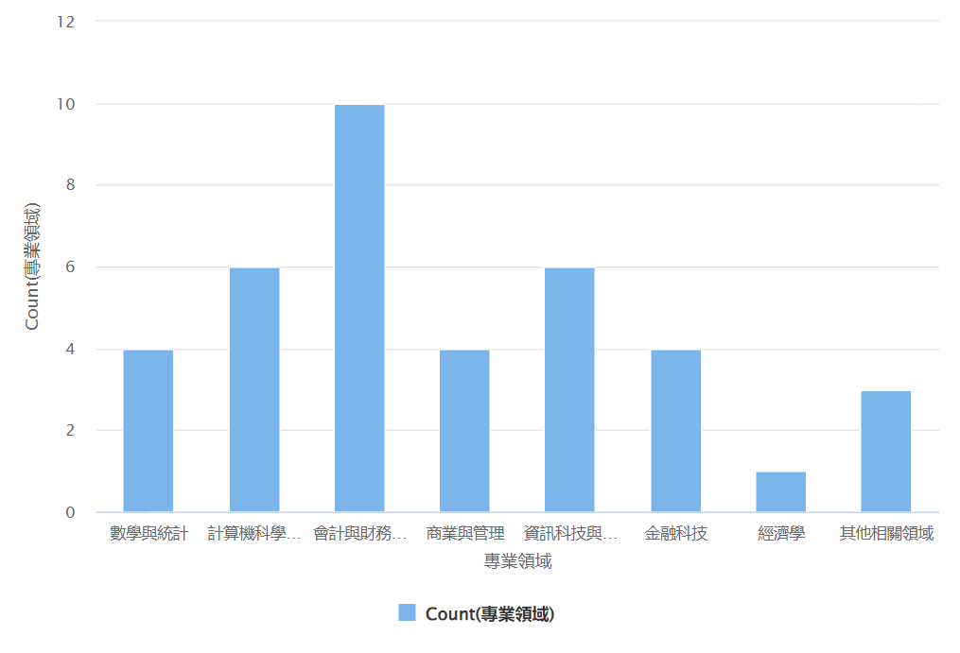

圖3.11資財系必修課程的專業領域分布圖

### 3.2.2資財系必修課程對應的職務分群

透過RapidMiner的分析，進一步觀察到在104人力銀行的職務需求中，金融管理類的職位需求最為突出，其次是資訊科技類，如圖3.12。接下來，將針對這兩類的職位需求進行更詳細的分析。

首先，對於金融管理類職位的需求，資財系的會計與財務管理課程已經提供了相當強的基礎，另外也包含金融科技相關的課程以及經濟學等課程。而這些課程涵蓋了財務報表分析、資金管理等重要議題，有助於學生在金融管理領域具備所需的核心知識和技能。然而，為了更貼近實際職場需求，學系可以考慮強化特定金融工具、風險管理等實務導向的課程，以進一步提高學生在金融管理領域的應用能力。

其次，資訊科技類職位的需求亦持續增加，這正符合現代企業對數據分析、系統開發等技術人才的高需求。資財系的計算機科學與程式設計、資訊科技與管理課程為學生提供了基礎的技術知識，但在面對不斷演進的科技環境時，為了更好地因應現今資訊科技業職缺的重要性，有進一步強化的空間，可以增加與新興技術如區塊鏈、人工智慧等相關的課程，可以更好地滿足企業對於資訊科技專業人才的需求，在計算機科學與程式設計課程中增加與資訊科技業相關的深度內容，應用最新的程式設計框架、數據結構與演算法的實際應用、軟體工程的最佳實踐等，透過這些內容的強化，學生可以更全面地掌握資訊科技領域的核心技能，提高在求職市場上的競爭力，並提升此領域的競爭力。

總體而言，在必修課程設計上已經有一個相對平衡的結構，但可以透過進一步優化課程內容，特別是在金融管理領域提供更多實務導向的課程，以及在資訊科技領域增加新興技術相關的課程，以更好地迎合現代職場的需求。這樣的調整將有助於學生更好地應對未來金融和資訊科技領域的挑戰，使其更具競爭力。

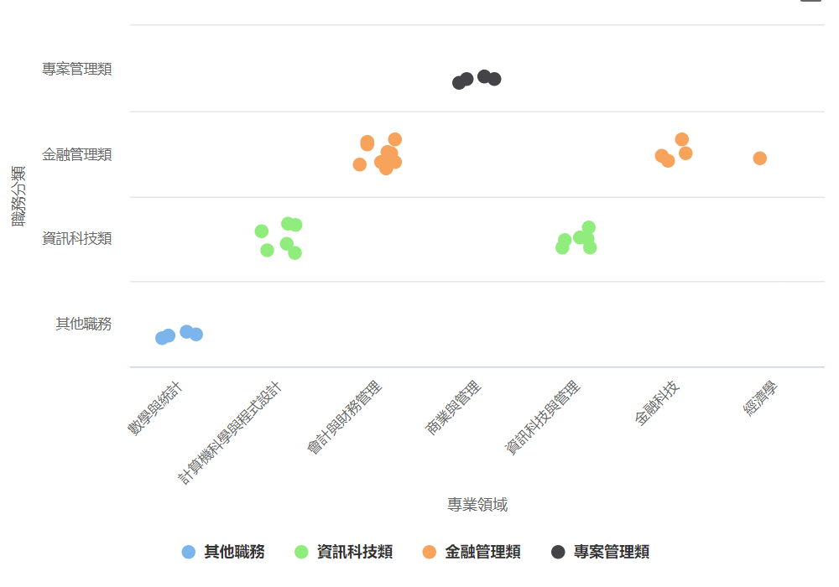

圖3.12資財系必修課程對應的職務分群的散點圖

## 3.3選修課程分析

### 3.3.1選修課程分析統整

自107學年起，北科大資財系的選修課程開課數一直呈現穩健成長的趨勢。從當初的20堂課逐年增加，到112學年已達33堂。這反映出資財系在過去的十年中，持續擴大其課程規模，由最初一個班級擴展至目前的兩班。值得注意的是，在107~109學年，選修開課老師中兼任老師的比例都超過50%，顯示了資財系一開始的發展階段，充分利用了兼任資源。然而，到了110學年度，這一比例直接降至20%。這樣的變化可能反映出資財系招募了更多不同領域的專任老師，提高了開課老師的穩定性，同時也使得選修課程的品質有所提升。

在分析選修課程時，可以發現本校資財系有蠻多的課程都是大學生和研究所課程合開，而課程合開比例也從107的20~25%，然而，111學年和112學年合開課程比例已經來到40%以上，這樣的開課和授課型式，以下提出可能的優缺點：

|  |  |
| --- | --- |
| 優點 | 缺點 |
| 1. 跨層次學習機會：可以給幫助能力比較好或是有想要念研究所的同學一個接觸或適應研究所課程的機會，能夠在同一課堂中與不同層次的同學互動，這樣的環境有助於促進不同學習層次和經驗的交流。 2. 多元觀點：各年級和研究所的學生帶來不同的觀點和經歷，有助於豐富討論，提升學習的深度和廣度。 3. 節省資源：學校可能能夠更有效地運用教學資源，減少開課成本，同時提供更廣泛的學科涵蓋。 | 1. 教學需求不同和難度調整:大學部和研究所的學生通常有不同的學習需求和目標。一門課難以同時滿足兩個層次的深度需求，使老師授課難易度比較難拿捏，可能需要妥善平衡。 2. 吸收狀況：吸收狀況對於合開研究所和大學部課程的影響也是一個重要的考慮因素，根據表1.2可以發現大學部同學在上合開課程的成績普遍比平均低，可能因為課程的風格和難度影響了大學部同學的學習效果。 3. 直升研究所：近年來因為少子化的關係，各校都會希望透過五年一貫或鼓勵大學部同學留在系所繼續攻讀研究所，如果合開比例升高，是否也可能造成資財系大學部同學念本系研究所時，有部分課程已經修過，使得修課上選項變少或降低其意願。 |

表3.1 選修課的合開課程優缺點

圖3.13資財系選修該年度合開課直方圖

### 3.3.2資財系選修課程和104職缺需求技能是否匹配

一、將開課內容分類

將107年到110年選修課程名稱依據金融與會計、資訊科技與數據、商業管理、新興科技、資安等類別分類，從下表可以得知，在選修類別中資訊領域相關課程的比重比金融和管理領域高。

圖3.14資財系選修課程類別統計的直方圖

**二、選修課程所學技能統整**

|  |  |  |
| --- | --- | --- |
| 會計與法律 | 商事法 | 中級會計原理商事法、商業登記法、公司法、票據法、保險法 |
| 英文專業能力 | 悉財金時事英文專業名詞、市場術語、行業慣有的英文論述結構 |
| 電商 | 電商經營管理與行銷 |
| 衍生性金融商品 | 蒙地卡羅法、股票衍生性商品、利率衍生性商品的評價與避險、選擇權價值評價 |
| 資訊安全標準與個資保護 | 1. ISO/IEC 29100的個資保護框架、隱私衝擊評鑑(PIA) 2. ISO/IEC 27701個資保護標準、PIMS |
| 程式設計與應用 | 區塊鏈與金融科技 | Dapp個案、Solidity、Web3.js  金融科技相關證照與標準 |
| 程式設計 | Python程式設計、COBOL語言開發小型銀行賬戶管理信息系統、R語言、C、Matlab、C++程式開發 |
| 資訊與金融 | 程式交易軟體、技術指標視覺化、XQ軟體金融交易 |
| 自動化技術 | 介紹Low code、RPA等相關技術 |
| 金融工程 | 金融工程 |
| 數據分析 | Weka、Rapidminer等工具進行數據分析、預測模型、文字探勘、推薦系統、數據科學與分析、資料倉儲、維度設計、ETL、資料呈現與報表設計 |
| IT基礎設施與服務 | IT基礎設施、系統與網路IT架構、金融資通環境的IT架構與應用 |
| 電腦稽核與數位鑑識 | 電腦稽核、數位鑑識、LINUX和Windows數位鑑識、調查網路流量 |
| 人工智慧與機器學習 | 機器學習、監督式學習、非監督式學習、資料視覺化技術、推薦系統、文本情感分析 |
| 金融科技與數位轉型 | 數位轉型、金融科技、區塊鏈、加密貨幣、量子電腦 |
| 網路安全與資訊安全 | 木馬攻擊、入侵無線網路、滲透測試、網路安全防禦、資通安全設備架構、應用服務認證與授權、國際資安標準和認證、資安服務安全架構、下一代資安架構、系統與網路IT架構下弱點的入侵與攻擊 |

表3.2 選修課程所學技能統整

**三、104職務技能分類**

|  |  |
| --- | --- |
| 軟體程式設計與開發 | 程式語言（C、C++、Java、Python、JavaScript、Python）、軟體程式設計、軟體工程系統開發、RESTful API 開發、Git 版本控制、JavaScript、jQuery、UI、UX、視覺設計、Linux、Shell、Angular、Vue、React、kubernetes、Docker觀念 |
| 資料庫管理與資料分析 | 資料庫系統（MySQL、PostgreSQL、RDBMS、BigTable、Scylladb/Cassandra）、資料庫系統管理維護、伺服器網站管理維護、資料備份與復原、SQL、數據分析及建模、統計模型（Regression, Clustering, Segmentation） |
| 金融、會計與證券業務 | 交割、輸單、基金事務、會計系統、調節表、帳務處理、會計核算、證券商業務員、金融市場常識、期貨業務員證照 |
| 網路安全與資訊安全 | 研究木馬攻擊、入侵無線網路、滲透測試、資安、ISO/IEC 27701個資保護實作 |
| 人工智慧與機器學習 | 機器學習、深度學習、演算法、OpenCV、PyTorch、TensorFlow、網路爬蟲 |
| 數據分析 | Google Analytics、Tableau、SPSS |
| 專案管理與協同工作 | 專案管理、專案時間/進度控管、Systems Analysis、NPI（新產品導入） |
| 電子商店經營與行銷 | 商品銷售、業務開發、客戶經營 |

表3.3 104職務技能分類

**四、學校課程所學技能與職場需求比較**

基本上課程的相符性很高，不管是工具或是課程內容，近年來各公司對於資安領域的人才需求很高，資財系開課內容也增加了許多資安相關課程，也可以看到增設了很多新興領域的課程，例如：區塊鏈、物聯網、RPA等近年較火紅的主題，且學校也開設許多輔佐靠證照的機會，這也是非常好的地方，其他像是基礎的程式語言及財經領域的課程內容也相當豐富且扎實。

不過對於真實進入職場可能會用到的框架或是常用的軟體課程是比較缺乏的，以資訊領域舉例：

(1) 實做網頁、APP開發：現在網頁框架較為出名的React、Vue、Angular。

(2) 版本控制：相當多人使用的git或是TFS。

(3) 容器化概念：已經開發並廣泛使用的container觀念。

(4) 韌體相關：基礎的linux程式語言或是C語言。

(5) 實戰課程、競賽：透過實戰比賽增加學生相關經驗，例如，舉辦資安競賽。

以本科系畢業的同學如果要往資訊領域發展，軟體開發是比較常見的出路，包含網頁、APP都有可能是學生未來很主要的工作之一，如果可以在課程當中增加這類實用性課程，包含企業常見的docker、kubernetes等容器化工具都是非常常見的，如果學校也能開設相關課程，對於學生進入職場會是非常有幫助的，也可以將上課的期末專題放入個人作品集，來增加錄取的機會，除了軟體以外，也有部分同學會進入韌體公司工作，基礎的linux程式語言或是C語言也是課程當中較為缺乏的，這也都是可以開設的目標。

近年非常注重的資安領域，資財系課程除了基礎的資安介紹以外，也可以嘗試增加模擬攻擊等演練，或是舉辦競賽等等，讓學生能夠有更多實戰經驗，有助於幫助履歷的豐富度

另外，在107學年度其實有開設android studio的課程，不過之後就沒有再出現相關課程，這也是比較可惜的地方，學校在實用性課程上是可以更深入加強的。

### 3.3.3資財系107至111學年度平均成績

一、在兼專任教師不同情況下的選修課差異

由北科大資財系107至111學年度平均成績的總計我們可以得知，專任老師在必、選修給予學生的平均成績較低，所以可以歸納北科資財系專任老師在專業領域上都秉持著嚴謹的教學態度，同時，也對於北科資財系學生的期望普遍較高。

圖3.15兼專任教師不同的成績表現直方圖

二、在兼專任教師不同情況下的選修課分類

107至110學年期間的金融與會計、資訊科技與數據、商業管理、新興科技以及資安相關類別中，資安相關的選修課程於兼任和專任教師教授下，學生的平均成績表現有較大的差異，可能由於教學質量、課程難度、學生的學習態度或是學生選課的動機等等不同因素而影響到分析結果，我們推測可能是因為專任教師對於學生有更高的期望，設定更嚴格的評分標準，或涵蓋更深入的專業知識，導致學生平均分數低於兼任教師教授的課程。

圖3.16兼專任教師不同的選修分類之平均成績直方圖

三、深入探討兼專任教師不同的成績差異

資安相關類別的選修課程在專任老師的評分標準下，學生的平均分數表現有很大的差異性，這可能是因為這些課程的內容需要學生理解複雜的概念並掌握實際的技能，例如了解駭客的攻擊手法和保護資訊系統的方法，這些都是高度專業且實用性較強的技能。

由於該領域的專業性和實務要求很高，專任老師可能設定了更嚴格的評分標準和更高的學習門檻。這樣的措施可能是為了確保學生畢業後能夠具備足夠的知識和技能，在真實世界中有效地應對資安威脅。此外，由於資安領域的迅速發展和變化，老師可能需要不斷更新教材內容，這也可能導致學生需要更多時間和努力來跟上課程進度。

此外，這些課程若涉及大量的實戰演練或個案分析，學生可能需要在理解理論的同時發展出相對應的實踐能力，這在學習初期可能會遇到困難，從而影響成績。另一方面，如果這些課程的評分方式包括了大型專題或實務操作，那麼學生間的表現差距可能會更加明顯，從而增加了成績的標準差。

針對這些課程中學生表現的差異，學校和教師可能需要考慮提供額外的支援，如輔導課程、研討會或增加實驗室的開放時間等，來幫助學生克服學習上的障礙，進而提高學生在這些專業課程中的學習成效。同時，這也是一個教學反思的契機，讓教師評估和調整教學策略、評分標準以及課程設計，以期達到教學目標並促進學生全面發展。

圖3.17兼專任教師不同的選修分類之成績標準差直方圖

## 3.4兩校課程比對

台灣目前有資財系的學校有兩間，北科大外還有陽明交通大學，北科大和陽明交通大學雖然在學術性質上有所差異，但在資財系中的課程，我們想要了解兩邊課程上的差異。因此我們比較了兩邊在111學年度所開的課程，從而給學校一些參考：

1. 在共同必修科目上，陽明交通大學多了演算法、作業研究、線性代數、資料結構必修課程，而北科大在資料結構這門課是選修，那在資訊領域中，學習程式前須先了解演算法與資料結構，理解程式背後的邏輯思考架構。建議將資料結構從選修轉為必修。
2. 在金融領域上兩邊的必修課程相差不大，在對於財務方面的基礎與延伸性金融商品與風險管理都有許多課程可以選擇，但近年來永續發展議題是趨勢，陽明交通大學有開設了永續金融相關課程，有因應全球局勢對課程做出改變，北科大這點或許可以作為參考。
3. 在資訊領域上兩邊對於基礎程式語言都有紮實的課程可以選擇，資料科學的領域相當廣，北科大在資料分析、資安領域上開設了較多的課程而但在人工智慧、神經網路、機器學習等課程上相對的沒有開什麼相關課程。相反的，陽明交通大學則是在人工智慧、機器學習相關領域有較多的課程選擇。兩邊著重的領域不同。
4. 系上的學生在大四時會需要實習，對學生來說是實踐理論知識，拓展就業機會，為銜接職場做準備，在課程上陽明交通大學有一門由業界專家講座的課程，課程內容是由業界不同部門主管共同授課，讓學生理解在校所學如何應用在實務上並提早知悉業界需求，讓學生在校期間也能了解未來就業方向。這種產學合作的模式，北科也可以作為參考。

# 第四章 研究結論與建議

## 研究結論與建議

本研究分析了四種面向，分別是資財系就業後從事職務與職場上所需技能與工具、對系上必修課程、選修課程分析以及與他校資財系比對雙方的課程，得知以下結論：

1. 分析結果我們得知，資財系在三大類別中從事的主要職務，以及利用薪資去看未來具競爭力和發展性的職務。可以做為未來資財系學生，就業選擇參考。在對於課程選擇方面，也了解各類職務所需工具與技能，也可以幫助未來資財系學生對於每學期課程選擇有另一種思考方向。
2. 在對系上必選修課程去做分析後得知系上近五年來的開課情形及變化，近年來多了不同領域的課程，這代表系上在多元化課程方面的進步，同時也突顯了金融科技領域相關課程方面的不足，系上可以考慮相關課程的配置，以及在對於實際職場需求的實務性課程相對較少，建議系上可以增加相對應的實務課程，以貼近實際職場需求。
3. 系上大學部與碩士班合開課程在這幾年比例也陸續增加，發現這種開課模式帶來了一系列優勢和挑戰。這樣的開課方式為學生提供了跨層次學習的機會，不同層次學生之間的互動促進了多元觀點和知識交流。同時，透過有效運用教學資源，學校也能提供更廣泛的學科涵蓋，降低開課成本。然而，合開課程也帶來了一些挑戰。由於不同層次學生的學習需求和目標差異，教學難以同時滿足兩個層次的深度需求，這可能需要老師在教學時更細心地平衡課程難度。此外，根據我們的分析，大學部同學在合開課程的表現普遍較低，可能受課程風格和難度影響。另外，學校可考慮針對本系大學部同學提供更多課程選擇，避免直升研究所時的選修困難。這些建議旨在解決合開課程模式所帶來的挑戰，同時充分利用這種開課方式所帶來的優勢，以提升教學效果和學生學習體驗。
4. 從資財系學生選修課程成績，以及系上專兼任老師任課平均成績得知可能教學人員的特質以及課程設計可能對學生成績產生顯著影響。這些課程的複雜性和實用性使得學生面臨更高的學習門檻。
5. 透過比較兩校課程的差異，北科大可以考慮調整課程結構，強化資訊科學基礎、增加永續發展相關課程，同時，產學合作課程模式也可以提前讓學生了解未來職場實務應用。

本研究結合教學領域與職場需求分析，提供系上在學生對未來就業與技能需求有更進一步的認知與了解，讓學生在校期間能夠更明智的選擇修課課程與善用學校資源，期望幫助學生減少學生在職業規劃上的迷茫。也期望學生能夠在校期間就能掌握不同課程對於未來職業發展的影響，從而更有目標地選擇適合自己發展的路徑。

系上或許可以調整課程結構並增加實務課程，是提升學生就業競爭力的關鍵措施。這種調整能夠使課程更貼近職場需求，幫助學生更好地應對實際挑戰。透過更具實務導向的課程安排，提高他們在就業市場中的競爭力。系上課程結構的調整也應考慮到全球發展趨勢。例如永續發展領域，環境、社會和治理等議題日益凸顯，系上可以考慮引入永續發展相關課程，將其納入課程結構的調整中。

此外，提前引導學生進入職場實境的產學合作模式也是系上未來可以著手方向。這種模式不僅讓學生在學習期間獲得更多職場實踐經驗，也能夠加深他們對於職業領域的理解。

這些調整和創新將不僅使學生更具競爭力，也有助於提升系上的整體競爭力。透過與職場密切結合的教學模式，系上能夠更好地吸引和培養優秀的人才，使更多有潛力的學生加入並為系上帶來更多動力與活力。

系上在這些方向上的調整和發展，將有助於打造一個更具活力和競爭力的教學環境，使得學生在學業和職業生涯中更為成功和具有影響力，在招生方在，透過展現對學生未來職涯發展的關注，讓更多優秀的學生加入資財系。